DS-M01 到站時間與延誤預警

M0 共用來源核對與 M1 資料試跑成果
Rollingtrans Data & AI Career Lab｜2026 年 10 月 26 日｜里程碑 v0.1.0
本輪已完成 120 趟合成行程的資料生成、當時可知快照、獨立到場標籤、HTTP 接收與 DuckDB／Parquet 驗證。這是資料工程與建模前置里程碑，尚未訓練 ETA 模型，也沒有可宣稱的預測準確度或營運改善。
項目 | 實際結果
資料主期 | 2026/01/01–09/30；標籤追蹤截止為 10/15 00:00 洛杉磯時間，不含該時點
行程與實體 | 120 趟；3 租戶、30 車、36 裝置、12 場站及 12 路線
定位與快照 | 12,834 筆定位；937 張快照及標籤
資料契約 | 已啟用 17 張標準表；原必要表共 28 張，其餘 11 張保留到後續階段
驗證結果 | 33 項程式測試、24 項資料檢查及乾淨目錄重建通過
服務限制 | 本機 HTTP 已實際執行；原生 PostgreSQL 往返測試尚未執行

全部行程與定位皆為原創模擬資料；不是 Rollingtrans 客戶記錄。情境刻意平均配置正常與異常案例，比例不能當作真實車隊的延誤率或資料品質。
本輪沒有建立 Git commit 或 push。程式、資料、操作文件與驗證證據全部交付，由使用者自行建立簽署 commit。DA-E01 的原始檔案保持不變，仍待獨立驗收。

1 資料結果與可評估範圍
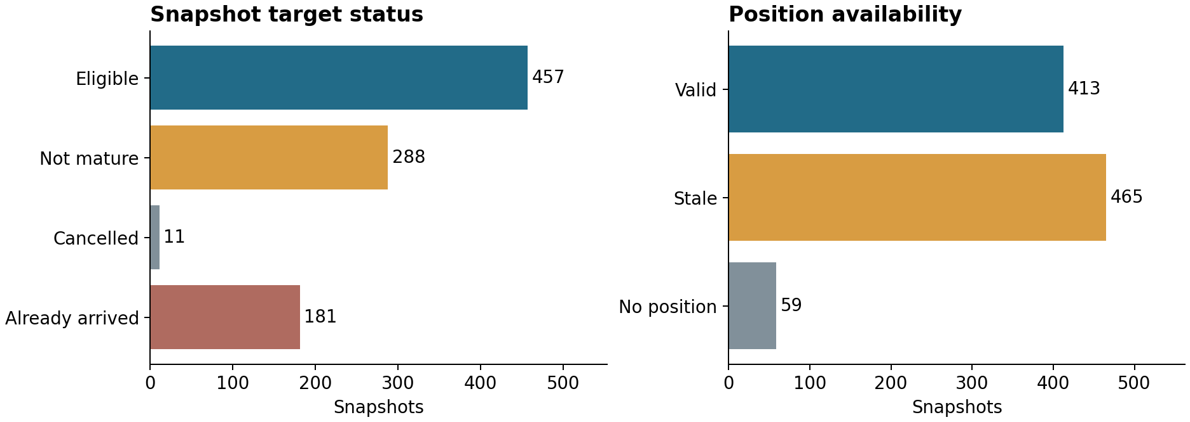
圖 1 快照的目標資格與定位品質。單位是快照，不是獨立行程。
快照標籤 | 數量 | 解讀
可用目標 | 457 | 到場答案已在相應截止前成熟，剩餘時間為正
尚無成熟答案 | 288 | 待確認或未完成；保留未知，不能填零或準時
取消 | 11 | 保留快照及取消結果，排除剩餘旅時目標
已到場 | 181 | 實際已到場但當時系統未得知，保留快照並排除迴歸目標

定位有效 413 張、陳舊而低可信度 465 張、無可用定位 59 張。無可靠定位時，不推算剩餘距離。較多陳舊快照主要來自刻意設計的晚到場通知與追蹤中斷情境。
行程按時間與保留群分為訓練 65、校準 13、測試 26、排除 16 趟。同趟快照固定同組；未見車輛與路線不得進入訓練、校準或歷史旅時池。這些分組已凍結，但本輪沒有用它們訓練或調整模型。
每次快照最長追蹤出發後 12 小時。這是 M1 的明示觀測上限，不代表未完成行程已到場；正式母體、標籤成熟與跨界追蹤仍須在 M2 完整資料中檢查。

2 代表案例與真實修正紀錄
情境與案例 ID | 本輪檢查
normal  T02-TRIP-000001 | 一般來源與到場流程；對照最初承諾及到場標籤。
late_arrival  T01-TRIP-000046 | 以當時承諾計算延誤真值；本輪沒有產生延誤機率。
promise_revision  T02-TRIP-000061 | 保留修改前後承諾版本，快照只使用當時已知版本。
gps_dropout  T03-TRIP-000136 | 定位中斷期間沿用最後觀測並揭露陳舊，不捏造位置。
cancelled  T03-TRIP-000091 | 出發後 25 分鐘取消，保留收到出發後的第一張快照。
arrival_report_late  T02-TRIP-000151 | 到場訊息故意晚 20 天送達，檢查事後答案不回寫特徵。
outcome_revision  T02-TRIP-000031 | 先到的答案偏早 5 分鐘，後續修訂依可用時間選取。
unfinished  T03-TRIP-000076 | 來源追蹤中斷；隱藏物理行程結束不等於已有可用標籤。

完整時間線、快照數與標籤分布見 reports/representative_cases.json。該檔供查閱及驗證，包含模擬真值，不可加入模型特徵。

實際修正
第一張快照改在收到出發事件時建立，避免短程取消被漏掉；未知或撤回的裝置關聯不再視為有效；歷史旅時改採實際出發時間；衍生資料可用時間不得早於任何來源；後續狀態更正也納入來源追溯。

3 重現證據與未完成事項
檢查 | 證據與範圍
M0 共用來源 | 原 ZIP SHA256 已核對，10 組窄相容性檢查通過；165 個 DA-E01 檔案內容前後相同
獨立程式測試 | 20 項時間邏輯、4 項建置整合、8 項 HTTP、1 項來源完整性，共 33 項
資料庫品質 | 24 項檢查涵蓋來源截止、標籤真值、歷史池、來源關聯與型別
實際 HTTP | 94 頁；一次刻意注入 503 後成功重試；重播 137 筆後正確去重，內容一致
乾淨目錄重建 | 37 個資料檔逐一 SHA256 相符；HTTP 接收資料產生的衍生結果亦一致
擴量穩定性 | 暫存建立 120／1,800 趟，原 120 趟業務資料完全包含於全量設計，排程及裝置關聯檢查通過

原生 PostgreSQL 的 DDL 與 psycopg 往返檢查程式已提供。此環境沒有原生服務且無法切換一般使用者啟動，因此未宣稱 PostgreSQL 實測通過；完整服務模式對帳仍是下一工程項目。HTTP 通過只涵蓋定位接收及與營運快照的結果一致性。
尚未完成：保留完整 1,800 趟端到端資料、其餘 11 張必要表、基準與 ETA 模型、區間／機率校準、最終模型評估、預警通知與行動追蹤、使用者實機重跑及驗收。
M1 以固定的原始生成時間戳重播資料，另記錄每次指令的實際執行時間。情境日期是合成歷史，不能解讀成模型在 2026 年年初已部署。

4 操作入口與下一階段
建議先閱讀 README.zh-TW.md。Mac 上需 Python 3.11 以上；本輪實測 Linux／Python 3.12.14，未冒稱完成 Mac 實機驗證。資料重跑不需要公司檔案、外部 API key 或付費服務。
入口 | 用途
python -m ds_m01.cli run --root . | 生成 120 趟、快照與標籤、DuckDB／Parquet 及品質檢查
python -m ds_m01.cli http-check --root . | 啟動暫時的本機 HTTP 服務並驗證接收
python -m unittest discover -s tests -v | 執行獨立邊界與整合測試
python scripts/check_rebuild.py --root . | 乾淨目錄重建及 HTTP 接收結果對帳
reports/quality_report.json | 最新資料檢查結果；任何失敗都應先排查
continuation.json | 本輪完成範圍、限制與下一個工作入口

下一階段先處理 PostgreSQL 實際服務驗證，再將已驗證的生成器擴至 1,800 趟並重跑全量資料品質、切分與標籤成熟檢查；之後才開始模型比較與校準。若服務環境仍不可用，會保留阻礙，並分開記錄可繼續完成的資料工作。
目前不需要使用者再批准例行程式與資料工作。使用者可以針對本報告的代表情境、結果說明及操作可讀性提出調整；GitHub 的簽署 commit 與 push 由使用者處理。

English summary
M1 delivers a reproducible synthetic ETA data pipeline, not a trained forecasting model. The 120-trip trial produces 937 point-in-time snapshots across 17 canonical tables. Independent arrival evidence, time-aware joins, immutable promises, and restricted historical labels are checked. Local HTTP ingestion and fresh rebuild parity pass; native PostgreSQL execution remains unverified. No business impact or real-fleet accuracy is claimed.

